WYPRAWKA UCZNIA KLASY PIERWSZEJ SZKOŁY PODSTAWOWEJ
W ROKU SZKOLNYM 2020/ 2021
1. Piórnik:
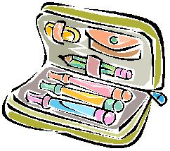
- 2 ołówki
- temperówka
- gumka do ścierania
- kredki ołówkowe
- nożyczki (z bezpieczną końcówką)
- klej w sztyfcie
- pióro (od II półrocza)
- linijka
- długopis – kolor zielony
- pisaki
2. Zeszyty i teczki: ( podpisane: imię, nazwisko, klasa)
- 1 zeszyt 16 kartkowy w 3 linie (kolorowe linie) - edukacja polonistyczna
- 2 zeszyty 16 kartkowe w kratkę - edukacja matematyczna, edukacja muzyczna
- 2 teczki ( jedna na prace plastyczne, druga na karty pracy.)

3. Materiały plastyczne:
- farby plakatowe + pędzle w dwóch rozmiarach
- kredki świecowe
- 2 x plastelina
- 2 papiery kolorowe wycinankowe
- 2 bloki rysunkowe – kolorowe A4
- 1 blok techniczny – biały A4
- 1 blok techniczny – kolorowy A4
Rzeczy do plastyki będą mogły pozostać w klasie – MUSZĄ BYĆ PODPISANE
4. WF – biała bawełniana koszulka, granatowe lub czarne spodenki (spakowane do podpisanego worka)
5. Strój galowy: biała bluzka, dziewczynki: granatowa lub czarna spódnica, chłopcy: spodnie, lub strój regionalny.
Wychowawca klasy pierwszej
Iwona Rysz

